Доклад на тему:
«Нестандартные формы проведения
уроков для повышения мотивации к обучению.»
XXI век - век высоких компьютерных технологий. Что нужно современному человеку для того, чтобы чувствовать себя комфортно в новых социально - экономических условиях жизни? Какую роль должна играть школа, и какой она должна быть в XXI веке, чтобы подготовить человека к полноценной жизни и труду? Совершенно очевидно, что, используя только традиционные методы обучения, решить эту проблему невозможно, в школе необходимо создать и уже создаются условия, способные обеспечить следующие возможности:-вовлечение каждого учащегося в активный познавательный процесс;-совместная работа в сотрудничестве для решения разнообразных проблем;-широкое общение со сверстниками из других школ, регионов. - Поэтому в настоящее время возникла необходимость организации процесса обучения на основе современных информационно-коммуникативных технологий, где в качестве источников информации всё шире используются электронные средства. Ведь только новые информационные технологии позволят наиболее эффективно реализовать возможности, заложенные в новых педагогических технологиях.Как же сделать уроки биологии интересным? Эта проблема давно привлекает к себе внимание учителей. Многообразие поисков ее решения находит свое отражение как в привлечении яркого, необычного дидактического материала, вызывающего интерес к его содержанию, так и в использовании нестандартных заданий, вызывающих интерес самими формами работы.Поэтому мною была выбрана следующая тема по самообразованию: «Нестандартные формы и методы проведения уроков биологии как средство повышения познавательной деятельности с использованием ИКТ».Попытаюсь обосновать свой выбор данной темы.
Актуальность темы самообразования
Век компьютерных технологий набирает обороты и уже, пожалуй, нет ни одной области человеческой деятельности, где она не нашла бы свое применение. Педагогические технологии не остались в стороне от всеобщего процесса компьютеризации. Поэтому, я считаю, что использование информационных и коммуникационных технологий (ИКТ) в учебном процессе является актуальной проблемой современного школьного образования. Сегодня необходимо, чтобы каждый учитель по любой школьной дисциплине мог подготовить и провести урок с использованием ИКТ. Теперь учителю представилась возможность сделать нестандартный урок еще более ярким и увлекательным. Компьютер позволяет создать условия для повышения процесса обучения: совершенствование содержания, методов и организационных форм.В современном образовании создалась проблема - информационной перегруженности обучающихся. Противоречие между необходимостью повышения качества образования и учетом потребностей, обучающихся в использовании современных технологий констатирует актуальность данной темы. Поиск эффективных путей разрешения обозначенного выше противоречия привело к определению темы и гипотезы: если использовать ИКТ, мультимедийную презентацию на уроке как средство создания ситуации занимательности, то будет повышаться интерес к учебной деятельности и качество образования. Важнейшее из условий, которое способствует возникновению заинтересованного отношения к учебной деятельности, - мотивация учебно-познавательной деятельности школьников, а также их активные и сознательные действия, направленные на освоение материала. Применение этих технологий в обучении биологии и химии объясняется также необходимостью решения проблемы поиска путей и средств активизации познавательного интереса обучающихся, развития их творческих способностей, стимуляции умственной деятельности. Особенностью учебного процесса с применением компьютерных средств является то, что центром деятельности становится ученик, который, исходя из своих индивидуальных способностей и интересов, выстраивает процесс познания. Учитель часто выступает в роли помощника, консультанта, поощряющего оригинальные находки, стимулирующего активность, инициативу и самостоятельность.
Целью моей работы является повышение познавательной активности обучающихся на уроках, изучение и использование в учебном процессе нестандартных форм и методов проведения уроков биологии с использованием ИКТ. Воспитание творческой, активной личности, умеющей учиться, совершенствоваться самостоятельно.
Исходя из цели, поставлены следующие задачи:
-содействовать развитию познавательного интереса;
-повысить мотивацию к учению;
-развивать различные типы мышления учащихся;
-развивать творческие способности учащихся;
-создавать комфортные условия для обучения;
-осуществлять дифференцированный подход;
использовать лабораторно-практические работы на уроках;
-проводить экскурсии с выходом на природные объекты;
В процессе своей педагогической деятельности я пришла к заключению, что одним из наиболее эффективных способов внедрения инновационных технологий (и их отдельных элементов) в процесс обучения и воспитания является использование нетрадиционных уроков.
Польза нестандартных уроков
- Нестандартные уроки помогают избавиться от ярлыков на учащихся: каждый ученик оказывается в нестандартной ситуации и может проявить себя с неизвестной стороны.
- Нестандартные уроки способствуют повышению интереса учащихся к предмету.
- Нестандартные уроки развивают мышление, логику, учат детей рассуждать, принимать решения и отвечать за собственные поступки.
- Нестандартные уроки помогают детям найти контакт друг с другом, учат работать в команде, являются хорошей профилактикой конфликтов между детьми (хотя и на уроке могут случаться конфликты), нестандартные уроки учат общаться.
1.Использование современных ИКТ-технологий на уроках.
Качество подготовки учащихся определяется содержанием образования, технологиями проведения урока, его организационной и практической направленностью, его атмосферой, поэтому необходимо применение новых педагогических технологий в образовательном процессе.
Формы использования ИКТ при проведении нестандартных уроков
1. Использование готовых электронных продуктов.
2. Использование мультимедийных презентаций.
3. Использование ресурсов сети Интернет.
4. Использование программного обеспечения SMART Board (ПО, предназначенное для интерактивной доски).
5. Использование ИКТ в сочетании с методом проектов.
6. ИКТ в сочетании с модульным обучением (МО).
Каково влияние использования информационно-коммуникационных технологий на ученика?
- ИКТ способствует повышению познавательного интереса к предмету;
-ИКТ содействует росту успеваемости учащихся по предмету;
- ИКТ позволяет учащимся проявить себя в новой роли;
- ИКТ формирует навыки самостоятельной продуктивной деятельности;
- ИКТ способствует созданию ситуации успеха для каждого ученика.
Каково влияние использования информационно-коммуникационных технологий на учителя? ИКТ дают:
- экономию времени на уроке;
- глубину погружения в материал;
- повышенную мотивацию обучения;
- интегративный подход в обучении;
- возможность одновременного использования аудио-, видео-, мультимедиа- материалов;
- возможность формирования коммуникативной компетенции учащихся, т.к. ученики становятся активными участниками урока не только на этапе его проведения, но и при подготовке, на этапе формирования структуры урока;
- привлечение разных видов деятельности, рассчитанных на активную позицию учеников, получивших достаточный уровень знаний по предмету, чтобы самостоятельно мыслить, спорить, рассуждать, научившихся учиться, самостоятельно добывать необходимую информацию.
Программное обеспечение уроков с использованием ИКТ:
1) электронные учебники;
2) справочные и учебные материалы;
3) виртуальные лабораторные практикумы;
4) учебные презентации и видеофильмы;
5) тестовые программы и тренажеры;
6) игровые программы;
7) обучающие программы;
8) интерактивные карты и схемы;
9) компьютерное моделирование.

2.Понятие нестандартный урок
В последнее время все более прочные позиции в практике учителей завоевывают нестандартные формы уроков. Ученик, обучающийся на таком уроке, развивается более успешно и является активным субъектом обучения, причем эта активность, осознанная. Ребенок знает, чем он должен заниматься и каковы будут результаты его деятельности. Ученик активно включается в процесс, у него проявляется интерес к познанию, что повышает качество обучения.
Эффективность нестандартных уроков заключается и в том, что они позволяют использовать различные формы организации деятельности учащихся: групповые, парные, индивидуальные. Содержание изучаемого материала выходит за рамки школьной программы. Детям приходиться работать с дополнительной литературой, выпускать газеты, составлять кроссворды и ребусы, писать сказки и стихи. Это способствует развитию творческих способностей учащихся.
Другая важная особенность познавательной деятельности при подготовке к таким урокам – значительные положительные эмоции, ученик становится партнером по творчеству и получает удовольствие от результатов своего труда. Оценивают деятельность на таких уроках сами учащиеся, а для них это более значимо, чем оценка педагога.
Нестандартное задание - понятие очень широкое. Оно включает целый ряд признаков, позволяющих отграничить задания этого типа от традиционных (стандартных). Главный отличительный признак нестандартных заданий - их связь "с деятельностью, которую в психологии называют продуктивной", творческой. Есть и другие признаки:
- самостоятельный поиск учащимися путей и вариантов решения поставленной учебной задачи (выбор одного из предложенных вариантов или нахождение собственного варианта и обоснование решения);
- необычные условия работы;
- активное воспроизведение ранее полученных знаний в незнакомых условиях.
Нестандартные задания могут быть представлены в виде проблемных ситуаций (затруднительных положений, из которых надо найти выход, используя полученные знания), ролевых и деловых игр, конкурсов и соревнований (по принципу "кто быстрее? больше? лучше?") и других заданий с элементами занимательности (житейские и фантастические ситуации, инсценировки, лингвистические сказки, загадки, "расследования").
Нестандартные формы и методы обучения позволят обеспечить занимательность занятий, учесть индивидуальные особенности группы, использовать содержание учебного материала, активизировать познавательную деятельность, отыскать резервы времени, наладить процесс сотрудничества учителя и ученика. Нестандартные уроки воспитывают общую культуру и культуру мнений, умение грамотно вырабатывать собственную активную, высоконравственную позицию.
Нестандартные уроки – это всегда уроки-праздники, когда активны все учащиеся, когда каждый имеет возможность проявить себя и когда класс становится коллективом. И именно на таком уроке, как говорил Цицерон: «Зажгутся глаза слушающего о глаза говорящего».
Подготовка к нетрадиционным урокам проводится очень тщательно, а это, как правило, требует много сил и времени и со стороны учителя, и со стороны ученика. В своей практике я наиболее удачно использую несколько нетрадиционных форм урока: практикум, викторина, исследование, путешествие, диалог на основе проблемной ситуации, деловая игра, зачет. Выбор зависит от нескольких условий: во-первых, учитываю возрастные особенности учащихся, во-вторых, задачи, цели, содержание обучения в связи с изучаемой темой.
Творческие принципы нестандартных уроков:
***Отказ от шаблона в организации урока, формализма в проведении.
***Максимальное вовлечение учащихся класса в активную деятельность на уроке.
***Не развлекательность, а занимательность и увлечение как основа эмоционального тона урока.
***Поддержка альтернативности, множественности мнений.
***Развитие функции общения на уроке как условие обеспечения взаимопонимания, побуждения к действию, ощущение эмоционального удовлетворения.
***«Скрытая» дифференциация учащихся по учебным возможностям, интересам, способностям и склонностям.
***Использование оценки в качестве формирующего (а не только результирующего) инструмента.
Основная функция нетрадиционного урока в системе образования заключается в создании необходимого дидактического фона для проявления и удовлетворения личностных потребностей, учащихся и педагогов.
Кроме того, можно выделить еще ряд функций, которые выполняет нестандартный урок:
обучающая – развитие памяти, внимания, навыков владения языком, восприятия информации различного характера;
развлекательная – создание благоприятной атмосферы, трансформация урока в увлекательное действо;
коммуникативная – сплочение коллектива, установление положительных эмоциональных контактов;
развивающая – гармоничное развитие личностных качеств;
психотехническая - формирование навыков подготовки своего физиологического состояния для более эффективной деятельности и усвоения большего объема информации;
воспитательная – психотренинг и психокоррекция проявления личности в условных (игровых) моделях жизненных ситуаций;
релаксационная – снятие эмоционального напряжения.
Такая функциональная нагрузка урока позволяет использовать элементы сразу нескольких эффективных педагогических технологий (личностно-ориентированного обучения и воспитания, дифференцированного, проблемного, диалогового, рефлексивного и т. д.) или какую-либо одну (в соответствии с целями и задачами).
3. Типы нестандартных уроков.
Анализ педагогической литературы позволил выделить несколько десятков типов нестандартных уроков. Их названия дают некоторое представление о целях, задачах, методике проведения таких занятий. Перечислю наиболее распространенные типы нестандартных уроков.
1.Классификация нестандартных уроков (из анализа педагогической литературы)
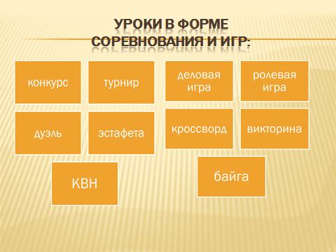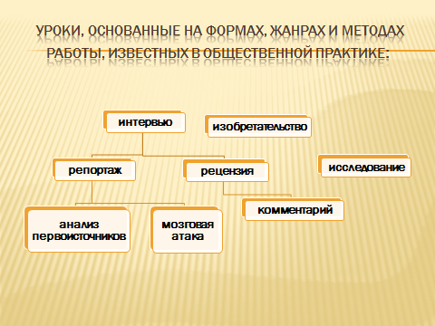

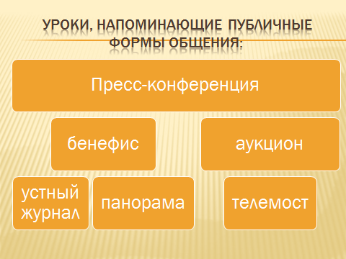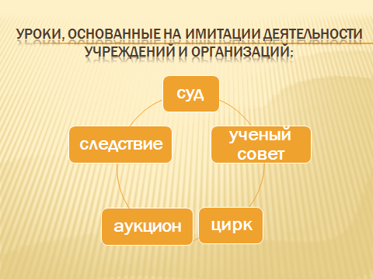
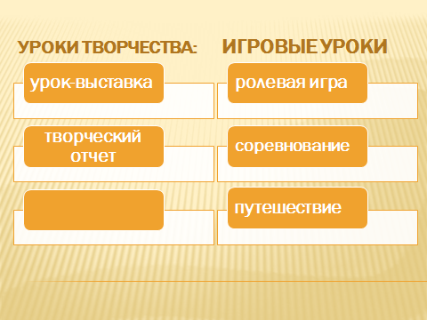
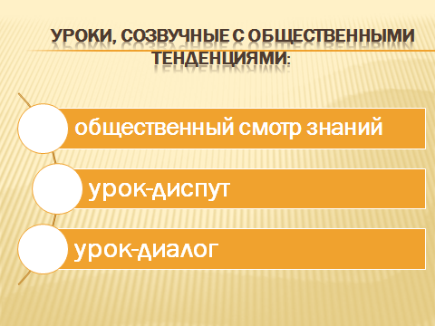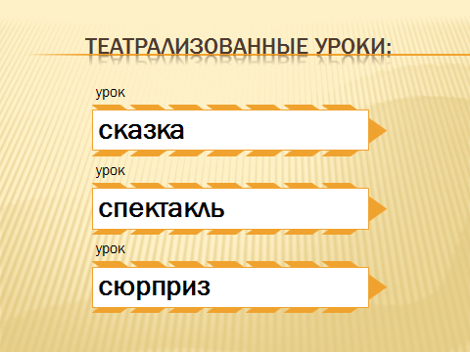
2. Классификация нестандартных уроков
1. Интегрированные уроки, на которых материал нескольких тем дается блоками.
2.Межпредметные уроки, на которых ставится цель объединить однородный материал нескольких предметов.
3.Театрализованные уроки, которые проводятся в пределах учебной программы и согласно установленному расписанию.
4.Сугестопедические уроки воздействия на подсознание (пока не получившие широкого распространения из-за отсутствия технологических разработок).
5.Уроки с разновозрастным составом учеников (в малокомплектных школах или передача блоками материала, изучаемого по программе в разных классах).
- Урок-диспут. Инициированный педагогом спор на общественно значимую и неоднозначную тему. Дети высказывают разные точки зрения по заявленной теме, необязательно выступать со своей личной точкой зрения, детям может быть намеренно дана точка зрения, с которой они не согласны, но в рамках урока они должны защищать ее.
- Деловая игра. На уроке воспроизводится жизненная ситуация или проблема, и в рамках урока происходит ее «обыгрывание» и решение.
- Урок-конференция. Такой тип урока наиболее востребован в старших классах. Детям заранее сообщается тема конференции, класс делится на группы, каждая из которых получает тему для подготовки доклада.
- Урок-встреча. На урок приглашается третье лицо (писатель, ученый, ветеран, путешественник, военный, иностранец и т.д.).
- Урок-концерт, инсценировка. Такие уроки наиболее подходят для уроков литературы, литературного чтения, иностранного языка.
- Интегрированный урок. Уроки, проводимые сразу по двум и более предметам, часто двумя педагогами (литература и физика, английский язык и биология – чем неожиданные сочетание, тем интереснее). Задача интегрированного урока – показать связь между различными предметами, между предметом и реальной жизнью.
- Урок-игра. Урок, на котором дети играют, например, в аналоги телевизионных игр: «Своя игра», «Кто хочет стать миллионером» (отличником), «Что? Где? Когда?» и другие. Такие уроки отлично подходят для закрепления и обобщения знаний по предмету, как начальные или заключительные уроки в начале или в конце четверти.
- Урок-исследование. Отличие данного урока в том, что входе решения поставленной проблемы в классе выдвигается гипотеза, а дальнейшие действия сводятся к алгоритму. В результате работы дети должны сформулировать выводы, интерпретировать результат своей деятельности.
4.Подготовка нетрадиционного урока
Формула эффективности урока включает две составные части: тщательность подготовки и мастерство проведения. Плохо спланированный, недостаточно продуманный, наспех спроектированный и не согласованный с возможностями учащихся урок качественным быть не может. Подготовка урока — это разработка комплекса мер, выбор такой организации учебно-воспитательного процесса, которая в данных конкретных условиях обеспечивает наивысший конечный результат.

В подготовке учителя к уроку выделяются три этапа:
ДИАГНОСТИКИ ПРОГНОЗИРОВАНИЯ ПРОЕКТИРОВАНИЯ
При этом предполагается, что учитель хорошо знает фактический материал, свободно ориентируется в своем учебном предмете. Он ведет и пополняет собственные так называемые тематические папки или рабочие книги, куда заносит новейшие сведения, появившиеся в области преподаваемого им предмета, проблемные вопросы и задания, тестовые материалы и т. д. Для успешной подготовки урока, подчеркну еще раз, важно, чтобы у педагога не было проблем с фактическими заданиями, чтобы он уверенно владел учебным материалом.
Подготовительная работа сводится к «приспособлению» учебной информации к возможностям класса, оценке и выбору такой схемы организации познавательного труда и коллективного сотрудничества, которая даст максимальный эффект.
Диагностика заключается в «прояснении» всех обстоятельств проведения урока: возможностей учащихся, мотивов их деятельности и поведения, запросов и наклонностей, интересов и способностей, требуемого уровня обученности, характера учебного материала, его особенностей и практической значимости, структуры урока, — а также во внимательном анализе всех затрат времени в учебном процессе — на повторение (актуализацию) опорных знаний, усвоение новой информации, закрепление и систематизацию, контроль и коррекцию знаний, умений. Завершается данный этап получением диагностической карты урока, на которой наглядно представляется действие определяющих эффективность занятия факторов. .
Прогнозирование направлено на оценку различных вариантов проведения будущего урока и выбор из них оптимального по принятому критерию.
Проектирование (планирование) — это завершающая стадия подготовки урока, и заканчивается она созданием программы управления познавательной деятельностью учащихся.
Программа управления — это краткий и конкретный произвольно составленный документ, в котором педагог фиксирует важные для него моменты управления процессом: кого и когда спросить, где вводить проблему, как перейти к следующему этапу занятия, по какой схеме перестроить процесс в случае возникновения заранее предусмотренных затруднений и т. д. Программа управления отличается от традиционного плана урока четким, конкретным определением управляющих воздействий.
.
5.Результативность использования нетрадиционных методов работы
Нетрадиционные формы урока - одна из форм активного обучения. Проведение нетрадиционных уроков способствовало повышению эффективности обучения, дало возможность свести воедино и осуществить на практике все принципы обучения с использованием различных средств и методов. Для учащихся нетрадиционный урок - переход в иное психологическое состояние, это другой стиль общения: положительные эмоции, ощущение себя в новом качестве, а значит новые обязанности и ответственность.
Данные уроки позволили развить у обучающихся творческие способности и личностные качества, оценить роль знаний и увидеть их применение на практике, ощутить взаимосвязь разных наук, самостоятельность и совсем другое отношение к своему труду. Значительно повысился интерес учащихся к изучаемому предмету, науке. В процессе проведения этих уроков складываются благоприятные условия для развития умений и способностей быстрого мышления, к изложениям кратких, но точных выводов.
Нетрадиционные формы важно применять на уроках химии при изучении классов неорганических соединений, потому что умелое их применение побуждает к активной учебной деятельности, вызывает массу положительных эмоций, способствует формированию мотивации учения школьников. Именно на таких уроках детям особенно интересно. На фоне положительных эмоций детьми лучше усваивается учебный материал, работоспособность учащихся значительно повышается. На нетрадиционных уроках удаётся заставить работать каждого ребёнка. Сформированность положительной мотивации учения школьников, повышение активности на уроке, познавательной деятельности определялась тем, что нами использовались дидактические игры на уроках, разнообразные задания на развитие мышления и памяти, активное восприятие детей пробуждала применяемая на уроке наглядность. Также большую роль играли кроссворды, загадки, используемые на уроках, методы поощрения детей.
Нетрадиционные уроки способствуют развитию навыков коллективной деятельности, чувства ответственности и взаимовыручки. Дети на таких уроках учатся уважать товарищей, согласовывать свои действия с действиями партнёров, общаться друг с другом. Нетрадиционная форма делает урок живым, а общение искренним, помогает дойти до ума и сердца каждого ребёнка, вызвать творческий интерес к предмету. Нетрадиционные уроки способствуют формированию мотивации учения, выступают средством повышения интереса и активности младших школьников; нетрадиционные уроки отличаются разнообразием, чёткостью, системностью, творческим подходом.
.5. Рекомендации по проведению нестандартных уроков.
1. Нестандартные уроки следует использовать как итоговые при обобщении и закреплении знаний, умений и навыков учащихся;
2. Слишком частое обращение к подобным формам организации учебного процесса нецелесообразно, так как это может привести к потере устойчивого интереса к учебному предмету и процессу учения;
3. Нетрадиционному уроку должна предшествовать тщательная подготовка и в первую очередь разработка системы конкретных целей обучения и воспитания;
4. При выборе форм нетрадиционных уроков преподавателю необходимо учитывать особенности своего характера и темперамента, уровень подготовленности и специфические особенности класса в целом и отдельных учащихся;
5. Интегрировать усилия учителей при подготовке совместных уроков, целесообразно не только в рамках предметов естественно-математического цикла, но и выходя на предметы гуманитарного цикла;
6. При проведении нестандартных уроков руководствоваться принципом «с детьми и для детей», ставя одной из основных целей воспитание учащихся в атмосфере добра, творчества, радости.
При подготовке и проведении необычных (нестандартных, нетрадиционных) уроков следует помнить, что в значительной степени их эффективность будет обеспечиваться при условиях, если учитель:
***нестандартный урок принимает в качестве одного из ведущих средств обучения;
***хорошо владеет методикой (технологией) проведения нетрадиционных уроков;
***умело использует нетрадиционные и традиционные формы работы;
***владеет способностью диагностировать, отбирать содержание, конструировать дидактический процесс в рамках нестандартного урока;
***включает нестандартные уроки в систему своей работы.

